Инструкция по подключению к беспроводной сети ХГАЭП через прокси-сервер
(на примере браузера Mozilla Firefox)

- Открываем браузер

- Нажимаем вкладку «Инструменты»

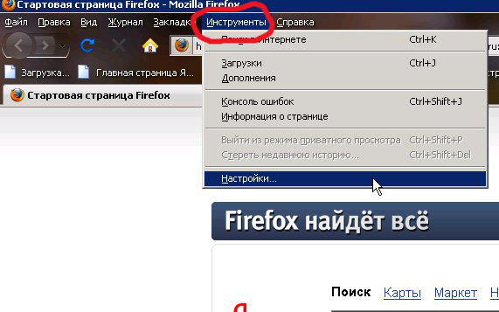
- В открывшейся вкладке выбираем «Настройки»

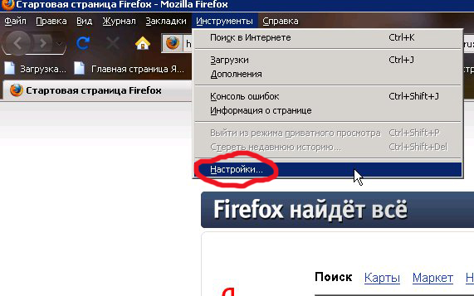

- В Настройках нажимаем «Дополнительные»
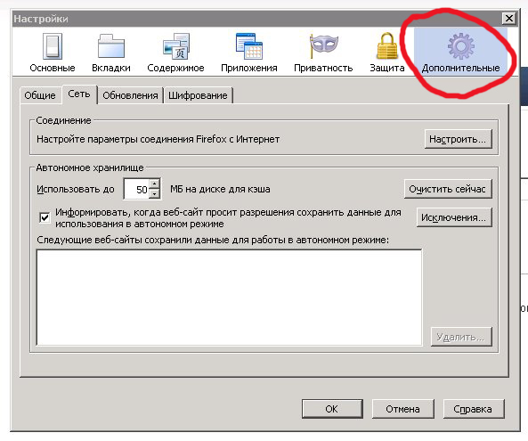

- Выбираем «Сеть»
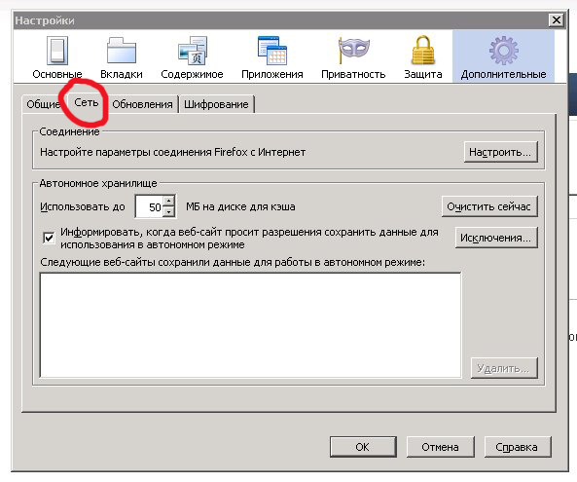

- Нажимаем кнопку «Настроить»
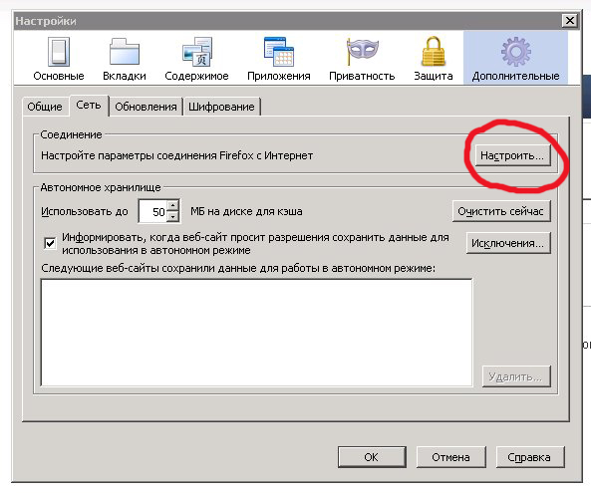

- В новом открывшемся окне «Параметры соединения» выбираем «Ручная настройка сервиса прокси».
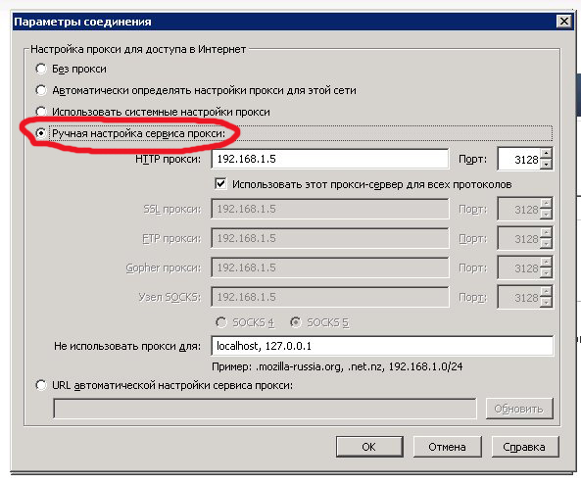

- Вводим все параметры, изображенные на скриншоте:
HTTP прокси – 192.168.1.5
Порт 3128
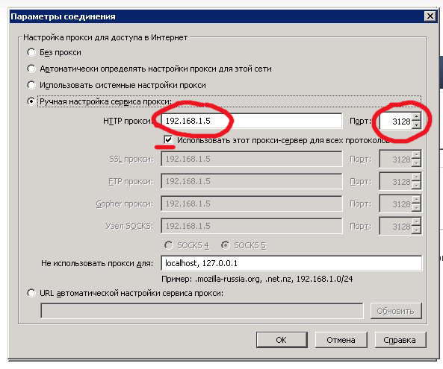

- Нажимаем «ОК» на вкладке «Параметры соединения» и на вкладке «Настройки»

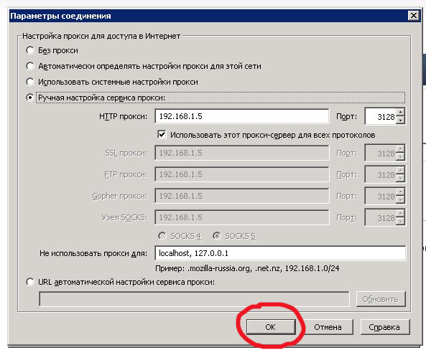
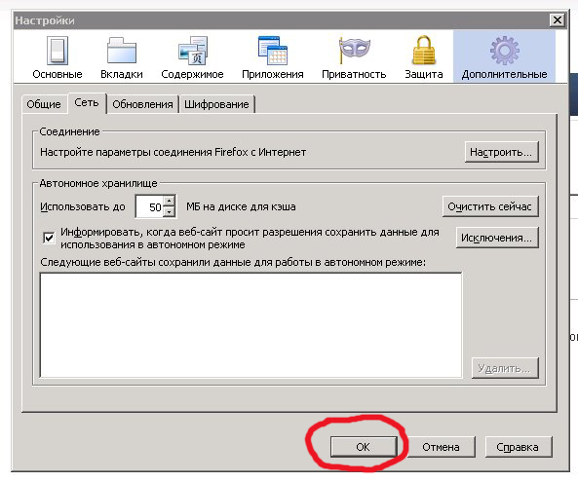
- В адресную строку браузера вводим нужный Вам адрес сайта и нажимаем Enter.

- Появляется окно «Требуется аутентификация» для введения логина и пароля, которые Вы получили при регистрации в 517 ауд.

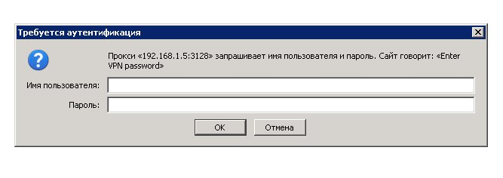

Примечание: Подобные действия следует также выполнять при настройке подключения беспроводной сети через прокси-сервер и в других браузерах. Отличие может быть только в интерфейсе программ.

